Федеральное государственное бюджетное образовательное
учреждение высшего образования
«РОССИЙСКАЯ АКАДЕМИЯ НАРОДНОГО ХОЗЯЙСТВА
И ГОСУДАРСТВЕННОЙ СЛУЖБЫ
ПРИ ПРЕЗИДЕНТЕ РОССИЙСКОЙ ФЕДЕРАЦИИ»

Институт/факультет
ЭМИТ/ «Прикладная информатика»
Образовательная программа «Анализ данных»

Дисциплина: Программная инженерия
Практическое задание 5

Выполнил:
Усачев Д.С.
Проверил:
Ольховая А.М.

Москва
2026
9. Построить UML-диаграмму классов
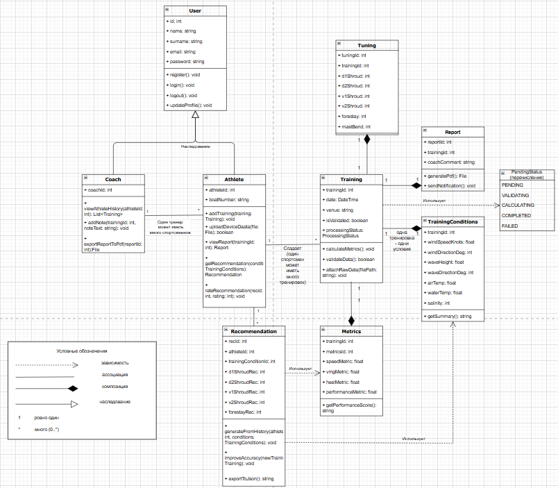
Рисунок 1: UML-диаграмма классов
10. Построить UML-диаграмму последовательности
Сценарий: добавление данных о новой тренировке.
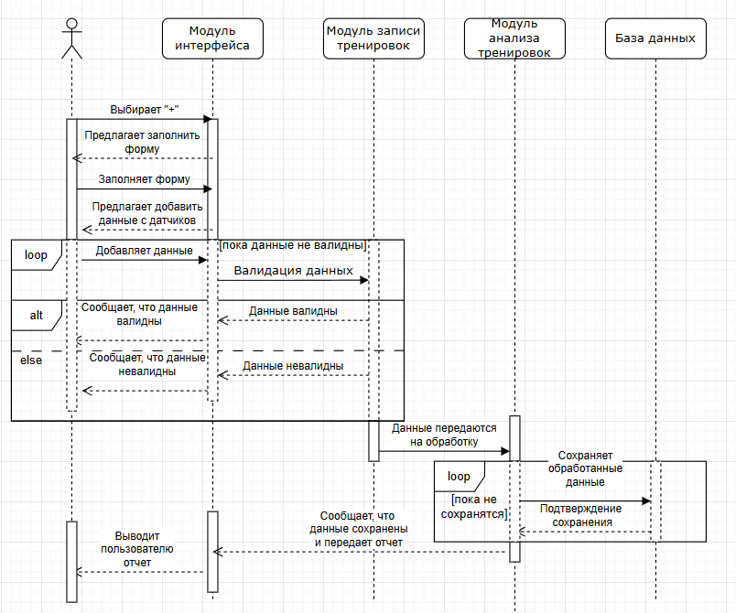
Рисунок 2: Диаграмма последовательности основного сценария

11. Составить тест-кейсы
Тест-кейсы показывают, как проверить работу системы.
Нужно составить минимум 5 тест-кейсов.
Каждый тест-кейс должен включать:
- Что проверяется.
- Входные данные.
- Действия пользователя.
- Ожидаемый результат.

Пример тест-кейсов
№ | Что проверяется | Действия | Ожидаемый результат
1 | Работа валидации | Спортсмен добавляет невалидный файл | Система определяет, что файл невалидный и просит ввести заново
2 | Внесение тренировки | Спортсмен добавляет валидный файл | Система сохраняет его и выдает читаемый отчет
3 | Ограничение доступа | Тренер пытается ввести неверный ID спортсмена | Система не дает увидеть никакие тренировки
4 | Добавление заметок | Тренер хочет добавить заметку о тренировке | Заметка добавлена и сохранена в системе
5 | Генерация рекомендаций | Спортсмен запрашивает рекомендацию | Система выдает валидную рекомендацию
6 | Сохранение файла в pdf на устройстве | Тренер выгружает отчет в формате pdf | Файл отчета сохранен на компьютере тренера

